Kiểm thử dựa trên độ đo
Kiểm thử dựa trên độ đo là phương pháp chạy mã nguồn sao cho bao phủ một độ đo nào đó. Hình 1 mô tả quy trình kiểm thử dựa trên độ đo cho các đơn vị chương trình. Với mỗi đơn vị chương trình, đồ thị dòng điều khiển ứng với các độ đo C1 và C2 là giống nhau trong khi chúng khác với đồ thị dòng điều khiển ứng với độ đo C3. Với mỗi đơn vị chương trình và mỗi độ đo
kiểm thử, chúng ta tiến hành xây dựng đồ thị dòng điều khiển tương ứng.
Các đường đi của chương trình (xuất phát từ điểm bắt đầu, đi qua các đỉnh của đồ thị và kết thúc ở điểm cuối) được xác định sao cho khi chúng được thực hiện thì độ đo kiểm thử tương ứng được thỏa mãn. Dựa trên ý tưởng của T. J. McCabe [McC76, WM96], số đường đi chương trình ứng với đồ thị dòng điều khiển của nó được tính bằng một trong các phương pháp sau:
• Số cạnh – số đỉnh + 2
• Số đỉnh quyết định + 1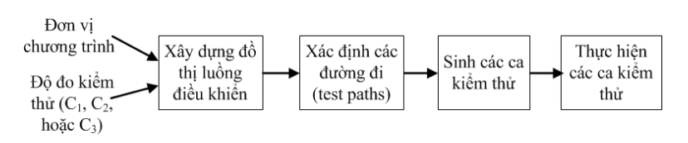
Hình 1 Quy trình kiểm thử đơn vị chương trình dựa trên độ đo.
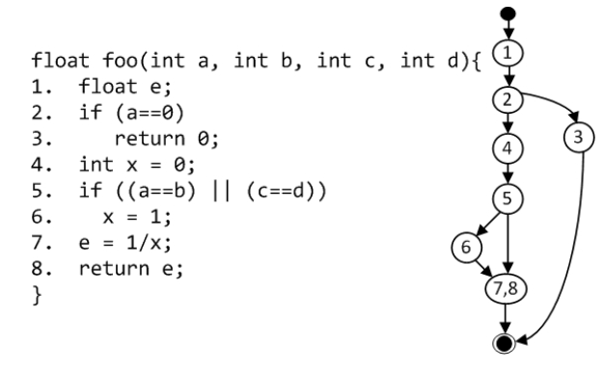
Hình 2 Mã nguồn của hàm foo và đồ thị dòng điều khiển của nó.
Sau khi có được các đường đi của đơn vị chương trình cần kiểm thử, với mỗi đường đi, chúng ta sẽ sinh một ca kiểm thử tương ứng. Cuối cùng, các ca kiểm thử được thực hiện trên đơn vị chương trình nhằm phát hiện các lỗi.

